逸 歡 旅 遊 非 常 中 國

(1) 漫步煙袋斜街: 一條北京城最老的斜街，名叫煙袋斜街。
(2) 三輪車遊胡同: 緬懷古老北京最具體的遊程，沿途可貼近當地的生活。

(1) 奧運會場被人稱【鳥巢】的宏大建築及【水立方】—國家游泳中心的外觀。
(2) 首都博物館新館(http://www.capitalmuseum.org.cn/)，新館於2006年5月18日正式開館，亮相
於中華第一街—長安街西延長線上。首都博物館新館是一座擁有最先進設施的現代化綜合性博物館
(3) 國家大劇院外觀
(4) 新中央電視大樓外觀
(5) 798藝術園區

(1)避暑山莊-風格迥異，山莊內樸素淡雅，周圍寺廟金碧輝煌為罕見的歷史遺跡
(2)小布達拉宮-就是普陀宗乘之廟，俗稱小布達拉宮。在避暑山莊以北，“須彌福壽之廟”的西側，
是一座具有特殊藝術價值的寺廟建築。

(1)萬里長城居庸關 (2) 明清皇宮舊稱紫禁城【故宮】 (3) 中國歷代皇陵之之瑰寶【定陵】
(4)頤和園 (5) 現存最大古代祭祀建築【天壇】 (6) 車遊德勝門

(1) 世貿天階: 坐落在朝陽區光華路甲9號東大橋路東側的世貿天階，充滿夢幻色彩的購物天堂，
250米長的電子天幕仿佛一片夢幻天空，變幻莫測，看得人如醉如癡
(2) 王府井大街

(1) 東來順涮羊肉 (2) 全聚德烤鴨
(3) 西北風味 (4) 老北京風味
(5) 粵菜風味 (6) 餃子宴風味
(7) 蒙古風味 (8) 東北風味
(9) 承德野味風味 (10) 潮汕風味
(11)承德麵食風味 (12) 蜀國演義+秀

北京-富力智選酒店或貫通建徽酒店或君頤潤華酒店或麗維賽德酒店
或龍城華美達酒店或同級
承德-乾陽酒店或福滿家酒店或維多利德酒店或同級

※※本行程為團體優惠行程，60歲以上的老人及小孩皆無優惠票。
參考自費項目: 金面王朝秀NT1100/人；紅劇場功夫秀NT1000/人；足底按摩1小時NT900/人
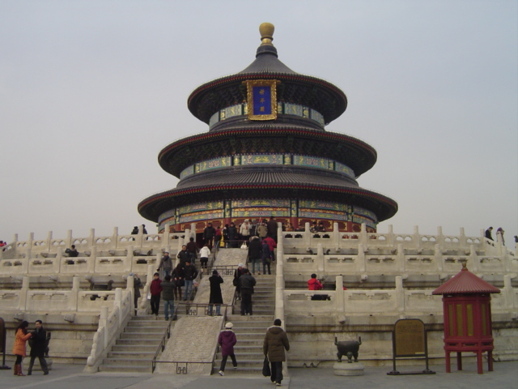
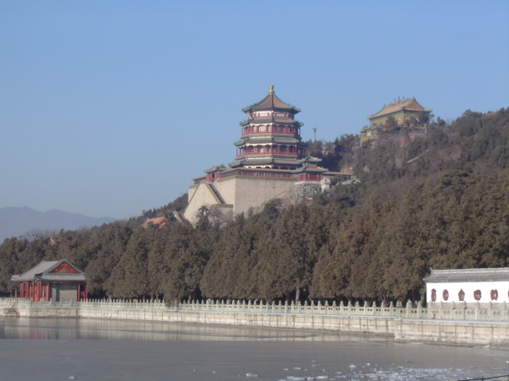
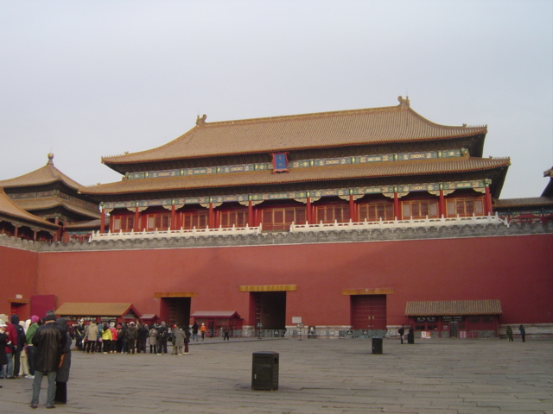

逸 歡 旅 遊 非 常 中 國

- 台北/北京【王府井大街】
【北京】 |  | 有著規模宏大的帝王宮殿、園林、廟壇、陵墓及其他古代建築井然有序、錯落有致，儼然可見昔日皇城的威嚴。
【王府井大街】 |  | 位於王府井東安市場地下，遼金時期，王府井只是一個不出名的村落。元代以後，人煙逐漸綢密；明代這裡修起十座王府，王府井也就初具規模。現在的老北京一條街是集民俗、雜耍、購物為一體的民俗風情一條街。
早餐：X |  |  | 中餐：X | 晚餐：X
- 北京【天安門廣場、故宮紫禁城、國家大劇院外觀、車遊鐘鼓樓、煙袋斜街、
三輪車遊胡同、什剎海+酒吧街、世貿天階】
【天安門廣場】 |  | 此廣場於北京市中心，也是中國的象徵，而在明清時代天安門一直是百姓的禁地，如今帶您駐足在人民英雄紀念碑邊體會一個動盪不安的中國所經歷的苦難。
【故宮紫禁城】 |  | 此為中國古皇帝君臨天下之處、也是明清的皇宮，宮裡共分外朝及內廷兩大部份，外朝內廷的所有建築皆為東西對稱，秩序井然。竣工迄今已有五百七十年的歷史，是世界上規模最大的宮殿建築。
【國家大劇院】  (外觀) |  | 位於北京市心臟地帶，西長安街沿線,與人民大會堂和天安門廣場相鄰，主體建築為獨特的殼體造型，國家大劇院殼體表面由鈦金屬板和超白玻璃巧妙拼接，營造出舞臺帷幕徐徐拉開的視覺效果。殼體周圍是人工湖及由大片綠植組成的文化休閒廣場，不僅美化了大劇院外部景觀，也體現了人與自然和諧共融的理念。
【車遊鐘鼓樓】 |  | 鐘樓和鼓樓是北京城最高的古建築之一。而且它們正處在古城中軸線的北端，和南面的景山遙相呼應，互為借景。
【煙袋斜街】 |  | 是北京歷史最悠久的斜街之一，位於北京市西城區轄境，據記載，清朝時的煙袋斜街上開了很多出售煙袋的商鋪，其中一家名為“雙勝泰”的煙袋鋪在門前樹立了一個五尺高的木質大煙袋作為幌子，曾經名揚京城。
【三輪車  遊胡同】 |  | 胡同是最具北京特色的民居之一，最早起源於元朝，“胡同”一詞在蒙古語中是“小街巷”的意思。北京的大小胡同星羅棋布，，現今北京最古老的胡同至今已有900多年的歷史。
【什剎海  +酒吧街】 |  | 由西海、後海、前海組成，為一條自西北斜向東南的狹長水面。三湖一水相通，以後海水面最大。元代曾是南北大運河北段的起點，水域寬闊，王府環繞，園林密佈，寺廟林立，景色優美。
【世貿天階】 |  | 大型購物中心參觀購物。
早餐：飯店內 |  |  | 中餐：全聚德烤鴨風味 | 晚餐：餃子宴風味
- 北京【居庸關長城、明十三陵之定陵】
【居庸關長城】 |  | 最負盛名的雄關之一，明代碑記中就稱其為“天下第一關”。居庸關位於北京西北約60公里，南俯京師，北拒塞外，自古即為北京西北的重要屏障。居庸關兩側高山聳立，中間一條峽穀，俗稱“關溝”。居庸關關城即設於溝的正中。城所在之山，屬太行餘脈，是太行八徑中最北面的一徑。兩山夾峙，一水旁流，艱折萬狀，車馬難行。唐代詩人高適在描寫居庸關雄險時寫道“絕反水連下，群峰雲共高”。明人李贄過居庸關時寫下“重門天險設居庸，百二山河勢轉雄”之句。正是因為這裏的地勢險峻，決定了它在軍事上的重要地位。所以古人稱居庸之地是“控扼南北之古今巨防”。
【明十三  之定陵】 |  | 是明代第13位皇帝神宗朱翊鈞和他的孝端、孝靖兩位皇后的陵寢。建於明萬曆十二年，歷時六年竣工，役使軍匠、工匠達三萬餘人。定陵地宮發掘打開地下宮殿，出土文物近3000件。地下宮殿距墓頂27米，由前、中後、左、右五個高大寬敞的殿堂組成。地宮內全部是石結構，為拱券式無梁建築，殿門均用漢白玉雕成。地宮前殿是空的，中殿放有三個漢白玉石雕寶座和三盞“長明燈”。左右配殿放有棺床，但沒有棺槨。後殿是地宮最大的一個殿，地鋪磨光花斑石，棺床上放置著帝後棺槨，皇帝居中，左右各一個皇后棺槨周圍放著朱漆木箱，內裝隨葬器物。定陵建築精巧雄偉，為中國歷代皇陵之冠，堪稱中華文化之瑰寶。
早餐：飯店內 |  |  | 中餐：老北京風味 | 晚餐：東來順涮羊肉風味
- 北京【頤和園、車遊元大都遺址、車遊德勝門城樓、遠觀奧運場館-
（鳥巢、水立方）】
【頤和園】 |  | 慈禧太后之避暑勝地，為中國最具代表性的園林，亦為世界最寬廣的皇家園林，其湖光山色及園林之美令您流連忘返。
【車遊  元大都遺址】 |  | 俗稱土城，城墻上的土已有多年的歷史。為增加公園的文化氣息，設計者特意在熊貓環島附近，修建兩段土城墻，以向後人展示土城墻的原貌。小月河也將在改造工程中結束臟臭歷史，呈現出遊船往來的景象，是中國城市建設史上的里程碑，它既是我國封建社會最後一座按照整體規劃平地建起的都城，也是13世紀至14世紀世界上最宏偉壯麗的城市之一。
【車遊  德勝門城樓】 |  | 它是北京內城北側的西側城門，向北開。城樓面闊五間; 進深三間; 樓連台能; 重簷、歇山、灰筒瓦綠琉璃剪邊瓦頂。箭樓面闊七間; 進深三間，連抱廈通進; 樓連台通。甕城為北端呈圓弧狀之長方形， 甕城東側牆上闢券頂閘樓門，門上建閘樓。
【鳥巢】（外觀） |  | 2008年北京奧運會主體育場，形態如同孕育生命的“巢”，它更像一個搖籃，寄託著人類對未來的希望。
早餐：飯店內 |  |  | 中餐：東北風味 | 晚餐：蒙古風味
- 北京【秀水市場、首都博物館、中央電視臺外觀】-承德
【秀水市場】 |  | 您可在此自由參觀採購各式名牌衣服、皮件、皮包等紀念品。
【首都博物館】 |  | 建築物本身是一座融古典美和現代美於一體的藝術品。舘內有許多獨具匠心的設計：青銅器破牆而出，靈感來自文物發掘的過程；陽光大廳，室外的竹園延伸至室內，打破了傳統的封閉式空間，將富有東方魅力的園林景觀與文物展廳結合，成功營造出開放、溫馨、明亮的文化休閒環境玻璃幕牆和先進的建造技術則表現新北京的現代。館內更擁有豐富的館藏文物，數量高達二十五萬件之多，種類從青銅、陶瓷、書畫、石刻、錢幣、玉器、璽印、織繡、竹木牙角器、佛教造像、文具到民間工藝品，應有盡有。其中更有大量聞名世界的珍貴和珍稀文物。
【中央電視台】 |  | 位於北京市朝陽區東三環中路，緊臨東三環，地處CBD核心區。
早餐：飯店內 |  |  | 中餐：粵菜風味 | 晚餐：承德麵食風味
- 承德【避暑山莊、小布達拉宮】-北京
【避暑山莊】 | 是清王朝的夏季行宮，位於河北省境內，它是由眾多的宮殿以及其他處理政務、舉行儀式的建築構成的一個龐大的建築群。建築風格各異的廟宇和皇家園林同周圍的湖泊、牧場和森林巧妙地融為一體。避暑山莊不僅具有極高的美學研究價值，而且還保留著中國封建社會發展末期的罕見的歷史遺跡。避暑山莊與周圍寺廟構成了緊密關聯的有機整體，風格迥異，山莊內樸素淡雅，周圍寺廟金碧輝煌。
【小布達拉宮】 | 乾隆三十二年建普陀宗乘之廟，作為慶祝乾隆皇帝六十壽辰時蒙古和土爾扈特王公進貢朝賀之所，俗稱“小布達拉宮”，西藏達賴喇嘛到熱河覲見時多居此處。這座寺廟最大的特點就是其藏式建築，廟內共有大小建築約60處，多是平頂白牆。主體建築大紅台是一座暗紅色的方形建築，在周遭白色樓宇的映襯下，非常搶眼。大紅台中心的萬法歸一殿頂部全部被鎏金銅瓦所覆蓋，僅此一項造價即是黃金萬兩，這裡是舉行重大的宗教儀式或清帝接見重要的少數民族部落首領及王公大臣們的場所。
早餐：飯店內 |  |  | 中餐：承德野味風味 | 晚餐：蜀國演義+秀
- 北京【天壇公園、前門大街+鮮魚口美食街+參觀鐺鐺車、798藝術園區】
【天壇公園】 | 此園位於北京南邊，是明清歷代皇帝祈求五穀豐收的地方，以祈年殿、皇穹宇及園丘三大殿為主．園丘是圓形祭壇，沒有屋頂，是不折不扣的天壇，天壇公園規模宏偉，古柏參天，建築更是具有獨特風格與藝術水準。
【前門大街  +鮮魚口美食街  +參觀鐺鐺車】 | 前門大街為一條步行街，重現了前門大街清末民初的建築風格。前門大街改造後，新開設了不少國際品牌連鎖店。鮮魚口美食街北京美食集結處。
【798藝術園區】 | 原國營798廠所在地，前民主德國設計的，建築採用現澆混凝土拱型結構，為典型的包豪斯簡單、粗線條的風格。一些藝術家看上了這些閑置的廠房，租下來作為自己的畫室。逐漸發展成為擁有多家畫廊、工作室、酒吧、餐飲的藝術中心。
早餐：飯店內 |  |  | 中餐：潮汕風味 | 晚餐：西北風味
- 北京/台北
早餐：飯店內 |  |  | 中餐：X | 晚餐：X
備註：
參考自費項目: 金面王朝秀NT1100/人；紅劇場功夫秀NT1000/人；足底按摩1小時NT900/人
1.行程安排以當地旅行社為主；會依當地交通狀況前後順序調整，保證景點不會縮減；敬請放心！！
2.一定要全程參加。若脫隊無法享有優惠專案，所以必需要補價差，敬請見諒！
3.團費報價已包含60歲以上老人及小孩優惠票，若有產生恕不退還。

